PROJEKTDOKUMENTATION

**Projekt: Lexical Analyzer**

Lehrveranstaltung: INF303 - Software Engineering Projekt

Semester: WS2019/20

Lehrveranstaltungsleiter/in: Dr. Burcu Yildiz

Projektmanager/in: Muhammet Nusret Özateş

Version: 1.0

**Inhaltsverzeichnis**

Abkürzungsverzeichnis 3

Abbildungsverzeichnis 3

Tabellenverzeichnis 3

1. Lastenheft 4

Zielbestimmung 4

Produkteinsatz 4

Produktfunktionen 4

Produktdaten 4

Produktleistungen 4

Qualitätsanforderungen 4

Ergänzungen 4

Glossar 4

2. Projektplanung 5

2.1 Projektzieleplan 5

2.2 Projektmeilensteinplan 5

2.3 Projektkostenplan 5

2.4 Projektrisiken 5

3. Projektumsetzung 6

Einleitung 6

3.1.1 Problemstellung (& Motivation) 6

3.1.2 Stand der Technik 6

3.1.3 Zielsetzung 6

3.2 Anforderungsanalyse und Konzeption 6

3.2.1 Anwendungsfälle 6

3.2.2 EER und UML Domänenmodell 6

3.3 Entwicklung und Implementierung 6

3.3.1 Funktionale und nichtfunktionale Anforderungen 6

3.3.2 Systemarchitektur 6

3.3.3 Methoden und Werkzeuge 6

3.3.4 Design-Layouts 6

3.4 Zusammenfassung und Ausblick 6

4. Stundenliste 7

## Abkürzungsverzeichnis

|  |  |
| --- | --- |
| **Abkürzung** | **Bedeutung** |
| NLP | Natural Language Processing |
|  |  |
|  |  |
|  |  |

## 

## Abbildungsverzeichnis

## Tabellenverzeichnis

# Lastenheft

## Zielbestimmung

Das Hauptziel dieses Projekts ist es, mithilfe von „Lexical Analyzer“ die umfangreichen Vokabeln zusammenzuführen, um Sprachanwendern dabei zu helfen, Zielwörter genauer und effektiver zu entwickeln und zu verwenden.

## **Produkteinsatz**

Dieses Produkt ist für alle gedacht, die ihre englische Text analysieren möchten. Bei diesen Texten handelt es sich in der Regel um Aufsätze oder wissenschaftliche Schriften. Meistens die Leute, die Englisch lernen und die Forscher, die Englisch benutzen.

## **Produktfunktionen**

Eingabe mit Text zu Sprache

Eingabe mit geschriebenem Text

Analysieren Sie jeden Text mit 7 verschiedenen Wörterbüchern

Die Ergebnisse werden mit detaillierter Grafik geliefert

## Produktdaten

Wörterbücher als .csv Datensätze

## Produktleistungen

## Es gibt keine Leistung.

## Qualitätsanforderungen

|  |  |  |  |  |
| --- | --- | --- | --- | --- |
| Optionen | Sehr gut | Gut | Normal | Nicht Relevant |
| Funktionalität |  | X |  |  |
| Zuverlässigkeit |  | X |  |  |
| Benutzbarkeit |  | X |  |  |
| Effizient | X |  |  |  |
| Änderbarkeit |  |  | X |  |
| Übertragbarkeit |  | X |  |  |

## Ergänzungen

## 

## Glossar

# Projektplanung

## 2.1 Projektzieleplan

|  |  |  |
| --- | --- | --- |
| **Projektzieleplan** | | |
| **Zielart** | **Projektziele** | **Adaptierte Ziele per** **<Datum> falls vorhanden** |
| **Hauptziel (Output):** | Ziel ist es, eine App zu erstellen, um Text lexikalisch zu analysieren und Englischlernenden und Forschern zu helfen |  |
| **Teilziele:** | Sammeln von Datasets und eignen sie sich für die Analyse mit dem Computer:   * Das Lesen von Datasets und das Erstellen von "Wörterbuch"-Objekten aus den Wörtern in Datasets ist möglich   Verbinden Sie die App mit Firebase und laden Sie Datasets mit "Cloud Storage" hoch:   * Download des Datensatzes von Firebase möglich * App lädt die Datensätze beim Öffnen der App herunter   Implementierung der StartbildschirmBenutzer-oberfläche und der Google-Sprache-zu-Text-Funktionalität:   * Benutzer kann Eingaben mit Text und Stimme hinzufügen * Benutzer kann den Wörterbuchtyp auswählen, um angegebenen Text zu analysieren   Implementierung von Textanalyse für alle Wörterbücher   * Analysieren von häufigem Text möglich, aber der Benutzer kann die Ergebnisse derzeit nicht sehen   Implementierung des Bildschirms "Analyse-ergebnisse" (Diagramm und Textansicht) und Implementierung von Funktionen zur Präsen-tation des Analyseergebnisses   * Benutzer können das Ergebnis der Textanalyse als Grafik anzeigen |  |
| **Nicht-Ziel:** | Diese App verwendet keine NLP-Techniken, um Text zu analysieren, und wir können nicht erwarten, dass sich die App wie NLP App verhält |  |
| **Projektnutzen (Outcome):** | <Warum machen wir das Projekt überhaupt?> |  |

## 2.2 Projektmeilensteinplan

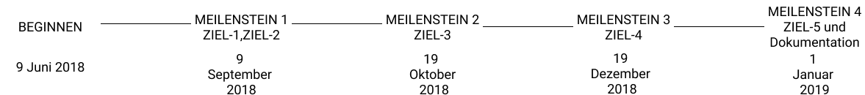

## 2.3 Projektkostenplan

|  |  |  |  |  |
| --- | --- | --- | --- | --- |
| **Projektkostenplan** | | | | |
| **Arbeitspaket / Meilenstein** | **Kostenart** | **Menge** | **Preis / Einheit** | **Kosten [€]** |
| Kein Kosten |  |  |  |  |

## 2.4 Projektrisiken

|  |  |  |  |
| --- | --- | --- | --- |
| **Projektrisikoanalyse** | | | |
| **Risiko** | **Eintritts-Wahrscheinlichkeit** | **Schadensausmaß / Auswirkungen** | **Maßnahmen** |
| Kein Risiko |  |  |  |

# Projektumsetzung

**3.1Projektumsetzung**

## Einleitung

### 3.1.1 Problemstellung (& Motivation)

Wir brauchen ein App um einen Text zu akademisch oder mehr detailliert als Anzahl der Wörter usw. Analysieren. Fast alle Apps sind alter oder nicht gut funktionieren.

Es gibt nur eine App, mit der es gut funktioniert, und zwar grammatikalisch. Technisch gesehen ist es jedoch kein Textanalysetool. Es ist eine Tastatur-App.

### 3.1.2 Stand der Technik

**1.Linguakit**

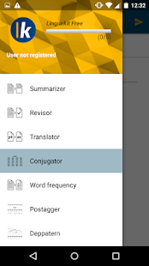

Abbildung Linguakit App Bildschirmfoto

|  |  |
| --- | --- |
| Link | https://play.google.com/store/apps/details?id=com.cilenis.linguakitandroid&utm_campaign=elearningindustry.com&utm_source=/&utm_medium=link |
| Herunterladen | 50.000+ |
| Autor | Cilenis |
| Sterne | 2.5 |
| Information | „*Korrigieren, zusammenfassen, übersetzen, konjugieren, analysieren und extrahieren Sie Informationen aus beliebigen Texten.*  *Mit Linguakit ist es möglich, Texte und schriftliche Dokumente zu durchsuchen, zu analysieren und bessere Informationen zu erhalten.“* |

**Vorteilen:**

* Man kann mit diesem App so detaillierte Analyze machen.
* 100-mal Analyze pro Monat ist frei
* Es hat Werkzeuge für:

Worthäufigkeit

Schlüsselwort im Kontext

syntaktischer Analysator

Stimmungsanalyse

Sprachkennung

Keyword-Extraktor

Zusammenfassung

Konjugierter

**Nachteilen:**

* Schlecht Design.
* Es möchte Geräte-ID und Anrufinformationen. Nicht vertrauenswürdig letzte Aktualisierung im Jahr 2017.

**2. Conceptmeister: Free Document Summarizer**

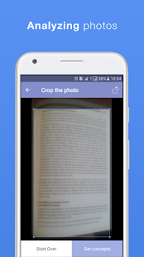

Abbildung Conceptmeister App Bildschirmfoto

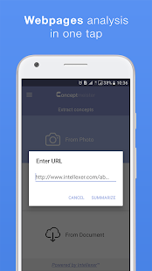

Abbildung Conceptmeister App Bildschirmfoto

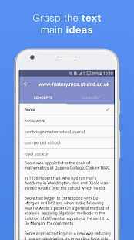

Abbildung Conceptmeister App Bildschirmfoto

|  |  |
| --- | --- |
| Link | https://play.google.com/store/apps/details?id=com.effectivesoft.conceptmeister |
| Herunterladen | 1.000+ |
| Autor | EffectiveSoft Corp. |
| Sterne | 3.7 |
| Information | „*Hast du es satt, lange zu lesen? Müssen Sie umfangreiche Dokumente lesen, aber Ihre Zeit ist begrenzt? Lernen Sie Conceptmeister kennen - Ihre persönliche Zeitersparnis! Dank künstlicher Intelligenz und Deep-Learning-Algorithmen erhält Conceptmeister die wichtigsten Ideen des Textes mit nur einem Fingertipp. Die Verwendung ist sehr einfach - machen Sie ein Foto von einer beliebigen Textseite, laden Sie eine Webseiten-URL oder ein Dokument von Dropbox, Google Disk oder One Drive und erhalten Sie sofort umfassende Konzepte und eine Textzusammenfassung. „* |

**Vorteilen:**

* Konzeptanalyse (mit den zugehörigen Sätzen)
* Textzusammenfassung
* Arbeiten mit Bildern, Webseiten und Dokumenten in verschiedenen Formaten (pdf, rtf, doc, docx, txt, html / htm usw.)
* Dropbox-, Google Disk- und One Drive-Unterstützung
* Einstellbare Zusammenfassungslänge
* Qualitätsfilter für bessere Ergebnisse
* Spracherkennung

**Nachteilen:**

* Laut den Bewertungen ist diese App ein totes Projekt. Letzte Aktualisierung im Jahr 2017 und Bewertungen sind in der Regel schlecht.

**3.Squash -Text Summarization App**

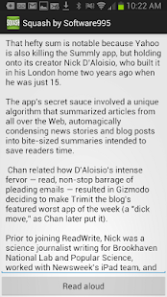

Abbildung Squash App Bildschirmfoto

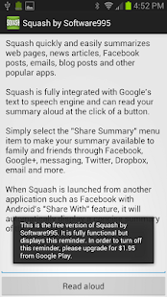

Abbildung Squash App Bildschirmfoto

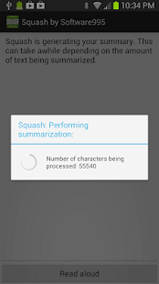

Abbildung Squash App Bildschirmfoto

|  |  |
| --- | --- |
| Link | https://play.google.com/store/apps/details?id=com.software995.squash&utm_campaign=elearningindustry.com&utm_source=/&utm_medium=link |
| Herunterladen | 5.000+ |
| Autor | Software995 |
| Sterne | 3.7 |
| Information | „*Squash fasst schnell und einfach Webseiten, Nachrichten- und Finanzartikel, Facebook-Posts, E-Mails, Blog-Posts und andere Apps zusammen. Squash extrahiert die wichtigsten Punkte und bietet eine 4 oder 8-Satz-Übersicht zum einfachen Lesen. Außerdem können Sie Ihre Zusammenfassung mit nur einem Klick über Facebook, Twitter, Google+, SMS, E-Mail und mehr teilen. Squash ähnelt Summly, Trimit und Wavii. Es kann jedoch jeden beliebigen Text zusammenfassen und freigeben, nicht nur Nachrichten aus wenigen Quellen. Squash kann eine Zusammenfassung aller Online-Zeitungen oder -Magazine bereitstellen, einschließlich NBC News, Fox News, der Washington Post und USA Today.”* |

**Keine Vorteile, Es ist alt, Design ist schlecht, letztes Update-Jahr ist 2014.**

### 3.1.3 Zielsetzung

LexicalAnalyzer ist bestrebt, die kontextbezogene Verwendung von lexikalischen Elementen anhand einer zuverlässigen Liste der am häufigsten verwendeten Vokabeln zu analysieren und zu identifizieren, basierend auf der allgemeinen Serviceliste, der Liste der akademischen Wörter, der Liste der Konnektoren für den Diskurs und der Liste der akademischen Kollokationen , Verben für gebräuchliche Phrasen und die Liste der Phrasen. Zählt man die Anzahl der Wörter, berechnet man die lexikalische Dichte, wie in der einschlägigen Literatur angegeben. Eine der wichtigsten Determinanten für die Verwendung des Vokabulars in produktiven Fertigkeiten wie Schreiben und Sprechen ist das Vokabular Repertoire. Vor diesem Hintergrund ist es das Ziel, die Anzahl der Lernenden in englischer Sprache zu erhöhen und ihnen zu helfen, clevere lexikalische Elemente zu verwenden.

Das Hauptziel dieses Projekts ist es, mithilfe von LexicalAnalyzer die umfangreichen Vokabeln zusammenzuführen, um Sprachanwendern dabei zu helfen, Zielwörter genauer und effektiver zu entwickeln und zu verwenden. Mit dieser Software können die Lernenden Wörterbücher schreiben und deren Qualität messen, die in die Software geladen werden können. Darüber hinaus soll LexicalAnalyzer es den Lernenden ermöglichen, den Grad ihrer Vokabelnutzung einzuschätzen und ihr Bewusstsein für die Vokabelnutzung zu schärfen, was zu autonomem Lernen führen kann.

## 3.2 Anforderungsanalyse und Konzeption

### 3.2.1 Anwendungsfälle

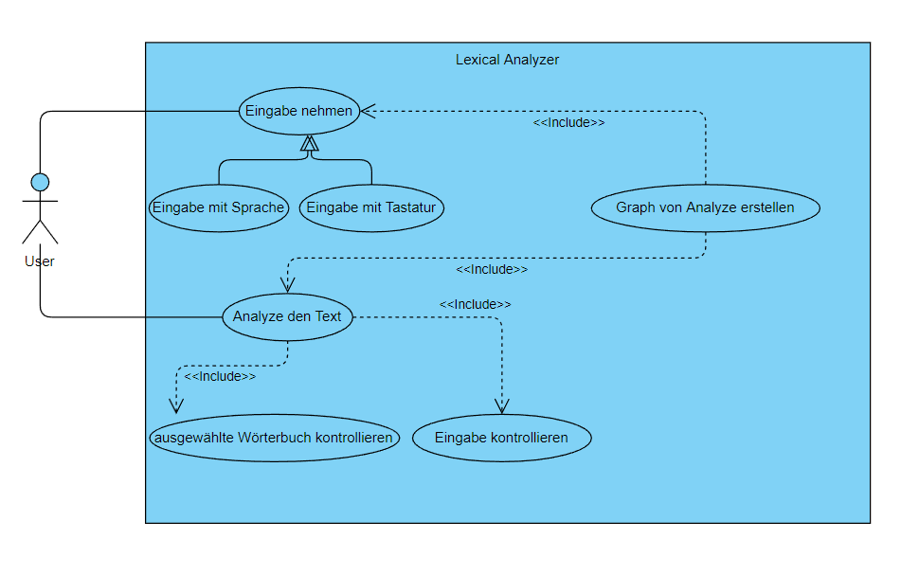

Abbildung Anwendungsfälle Diagramm

### 3.2.2 EER und UML Domänenmodell

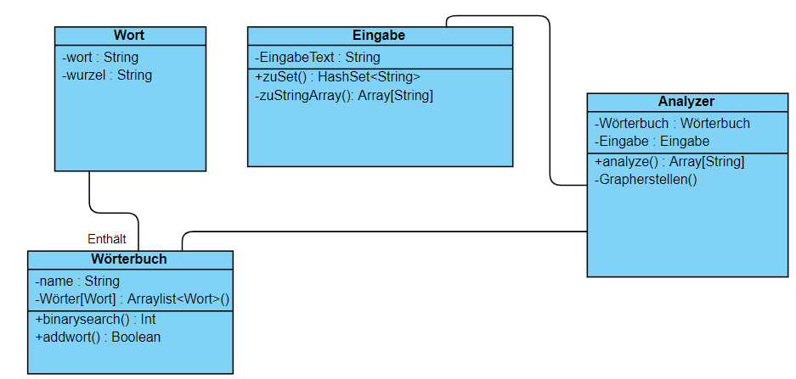

Abbildung EER und UML Domänenmodell

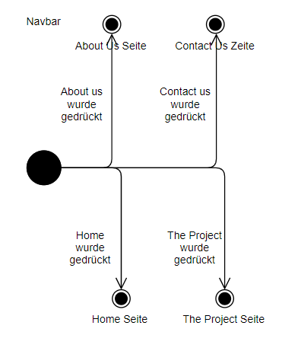

Abbildung EER und UML Domänenmodell

### 3.2.3 Funktionale und nichtfunktionale Anforderungen

**FUNKTIONALE ANFORDERUNGEN**

• Das System sollte flexibel um ein neues Daten (Wortliste) zu den Wörterbüchern zu addieren.

• Das System sollte offline arbeiten kann. Wenn es kein Netzwerk gibt, sollte es in-App .csv Daten benutzen. (Neue İdee!)

• Das System sollte verhindern, dass der User null oder leere Daten als Input senden.

• Das System sollte nie einfrieren. Es sollt die Daten im separaten Thread herunterladen.  
  
**NICHTFUNKTIONALE ANFORDERUNGEN**

• Das App wird mit Android Studio und mit Kotlin Programmierungsprache geschrieben. Es ist benutzbar auf jedem android Handy, die Android-Version 5 oder höher Version haben.

• Wenn es eine Exception gibt, sollten das App nicht schließen, sonst den User informieren.

• Das App sollte benutzerfreundlich, flüssig und schnell sein.

## 3.3 Entwicklung und Implementierung

### 3.3.1 Systemarchitektur

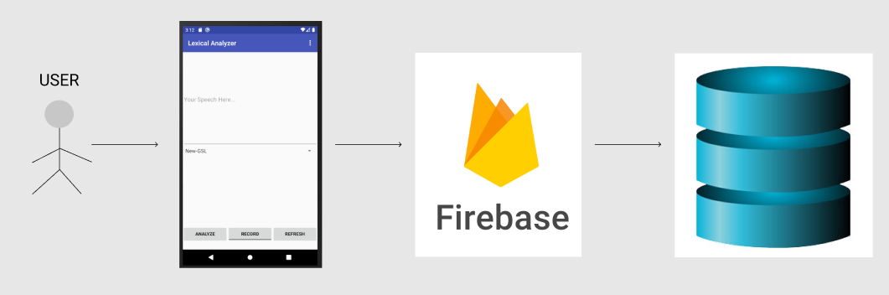

Abbildung Systemarchitektur dem App

### 3.3.2 Methoden und Werkzeuge

### Android Studio: Das ist nun ein Standard für die Android Development.

### Kotlin: Ein Programmierungsprache , die an JVM arbeiten. Die offizielle und bevorzugte Programmierungsprache.

### Firebase: Firebase ist Googles mobile Plattform, mit der Sie schnell hochwertige Apps entwickeln und Ihr Geschäft ausbauen können. Ich benutze “Firebase Storage” für die Daten speichern und herunterladen.

### MPAndroidChart: Das ist ein Library für eine Graph von Daten erstellen.

### 3.3.3 Design-Layouts

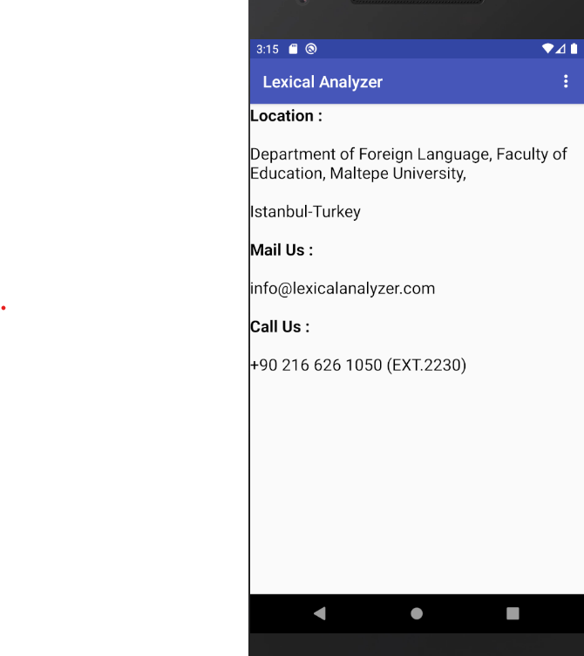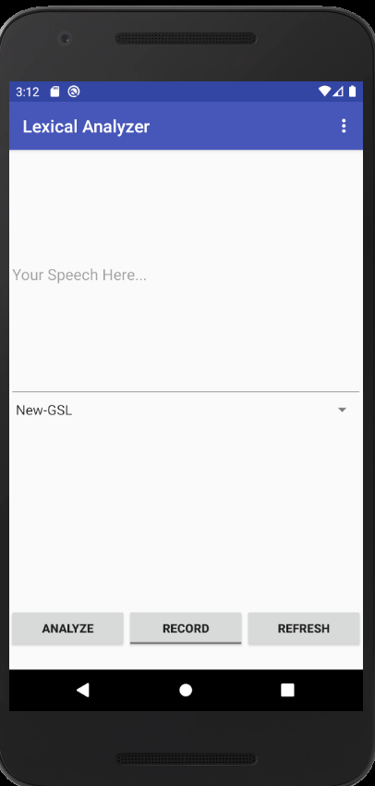 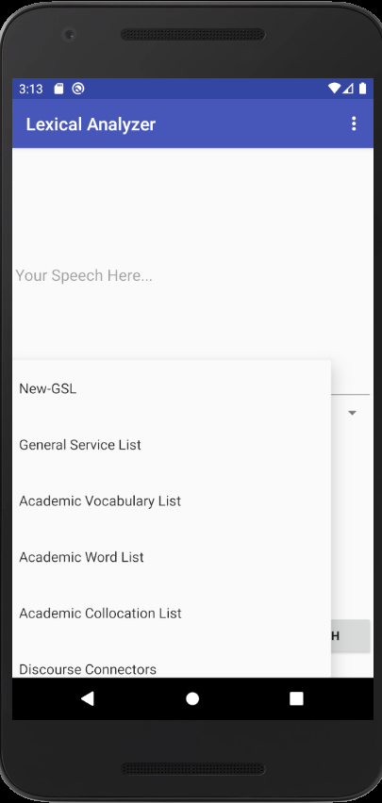 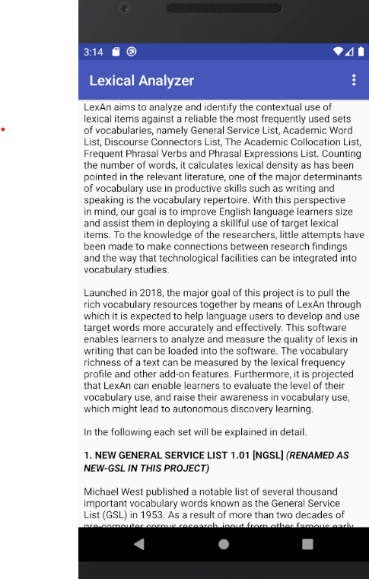 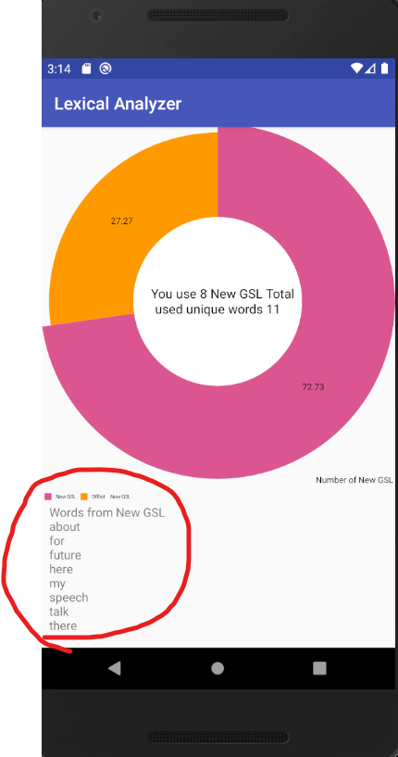

## 3.4 Zusammenfassung und Ausblick

# Stundenliste

|  |  |  |
| --- | --- | --- |
| **Datum** | **Dauer** | **Beschreibung der Aktivitaet** |
| Juni-2018 | September-2018 | Teilziele-1 und 2 sind beendet |
| September-2018 | Oktober-2018 | Teilziele-3 sind beendet |
| Oktober-2018 | Dezember-2018 | Teilziele - 4 ist beendet |
| Dezember-2018 | Januar-2019 | Projekt ist beendet |
| 01-October-2019 | 23-November-2019 | Dokumantation….. |